章节206-03 前盘式制动
适用车辆：2005 Focus
主题 | 页数
规格
规格 | 206-03-2
前盘式制动规格 | 206-03-2
诊断与测试
前盘式制动 | 206-03-3

拆卸与安装
制动片 | 206-03-4
制动钳 | 206-03-7
制动盘 | 206-03-9
分解与组合
制动钳 | 206-03-10

润滑剂、油脂、密封剂与黏着剂

 | 规格
超级 DOT 4 制动油 | ESD-M6C57-A

前制动盘规格

 | 规格
制动盘直径 – 车辆配备 2.0L 发动机，1.6L 柴油或 2.0L 柴油 | 300
制动盘直径 – 车辆配备 1.6L 或 1.8L 发动机 | 278
新制动盘标示厚度 | 25
磨损制动盘报废厚度 * | 23
最大制动盘厚度差异 | 0.025
 | 1.5
*当达到报废厚度时必须安装一组新的制动鼓/制动片。
**当达到报废厚度时，必须安装新的制动片。

扭力规格

项目 | Nm | lb-ft | lb-in
制动钳支撑板固定螺栓 | 115 | 85 | -
制动钳固定螺栓 | 28 | 21 | -
制动油管到制动钳单元 | 18 | 13 | -

GENERAL PROCEDURES

前盘式制动

请参阅章节206-00。

制动片

特殊工具

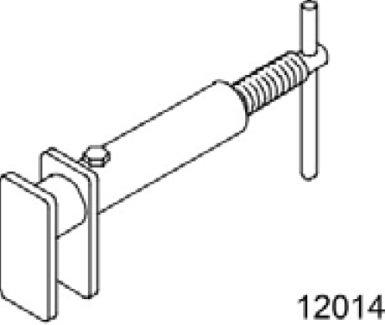 | 制动钳柱塞压缩器  206-005 (12-014)

名称 | 规格
超级 DOT 4 煞車油 | ESD-M6C57-A

小心：如制动油泼洒在漆面，受到影响的部位必须立即使用冷水清洗。
1. 拆卸车轮与轮胎。有关额外的信息，请参阅章节 204-04。
2. 依下图以及图表中所示的顺序拆卸组件。

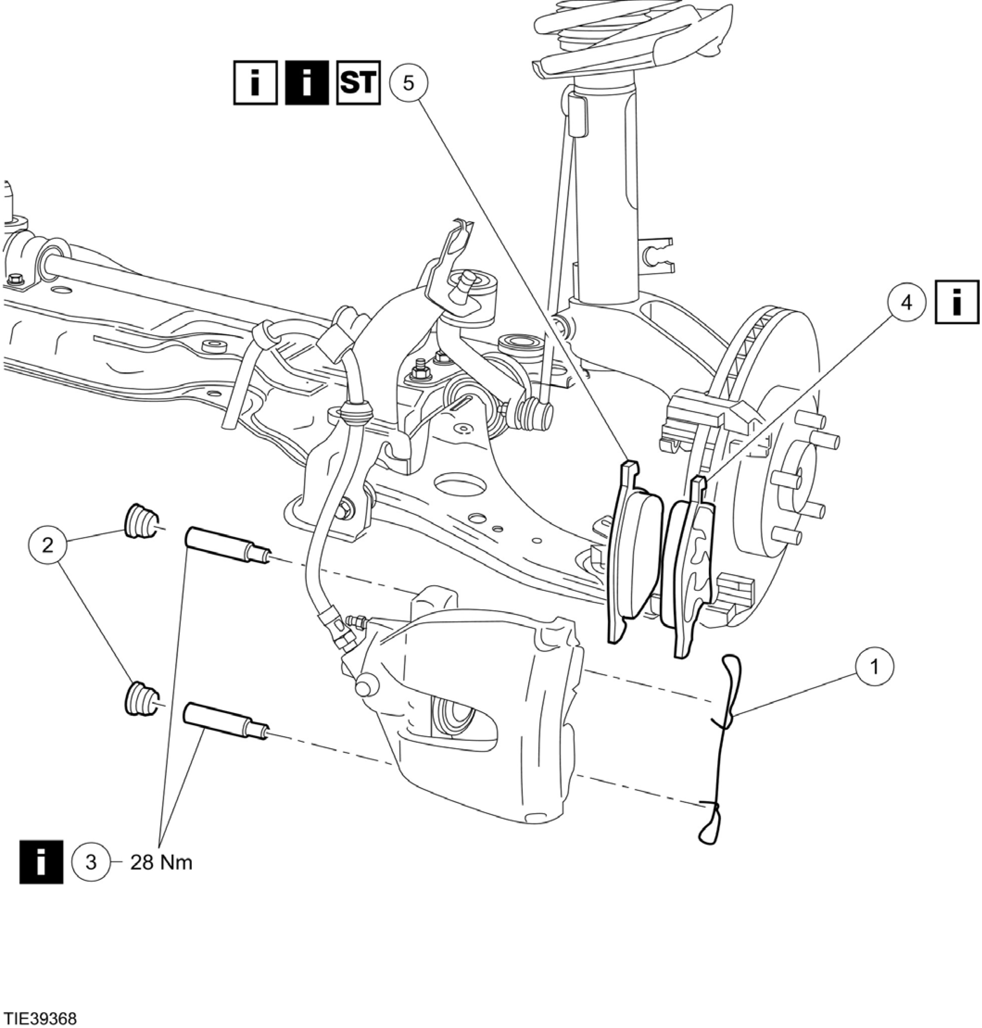

项目 | 零件号码 | 说明
1 | - | 制动钳固定夹
2 | - | 制动钳固定螺栓盖
3 | - | 制动钳固定螺栓  参阅拆卸细节

项目 | 零件号码 | 说明
4 | - | 外侧制动片  参阅安装细节
5 | - | 内侧制动片  参阅拆卸细节  参阅安装细节

3. 依照拆卸的相反程序安装。
4. 踩下制动踏板，检查制动油油壶中的液位并视需要加满制动油。
拆卸细节
项目3：制动钳固定螺栓
小心：悬挂制动钳以避免制动油管受到负荷。
项目5：内侧制动片
1. 注意：内侧制动片是使用弹簧夹固定到制动钳柱塞。
拆卸内侧制动片。

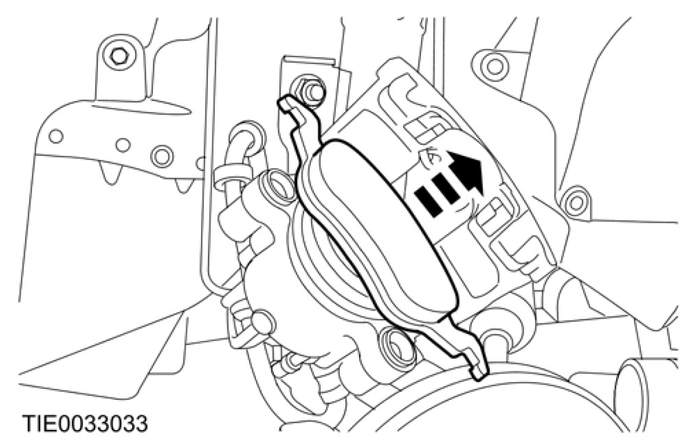

安装细节
项目5：内侧制动片
1. 小心：当制动钳柱塞压回到柱塞室内时，制动油会回流到制动油油壶中。
注意：确认制动片接触点都清洁并且无受到污染。
使用专用工具，压回制动钳柱塞。

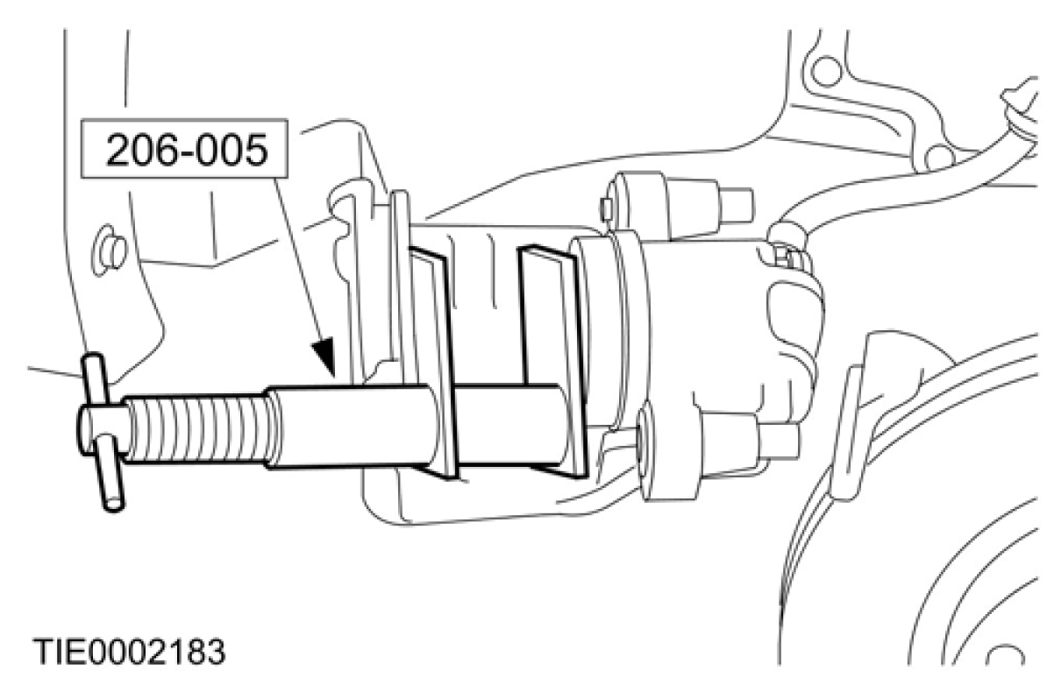

项目4：外侧制动片
注意：清除制动片背后的黏膜。
注意：确认制动片接触点都清洁并且无受到污染。

制动钳

通用设备

制动油管夹

名称 | 规格
超级 DOT 4 制动油 | ESD-M6C57-A

小心：如制动油泼洒在漆面，受到影响的部位必须立即使用冷水清洗。
1. 拆卸车轮与轮胎。有关额外的信息，请参阅章节 204-04。
2. 依下图以及图表中所示的顺序拆卸组件。

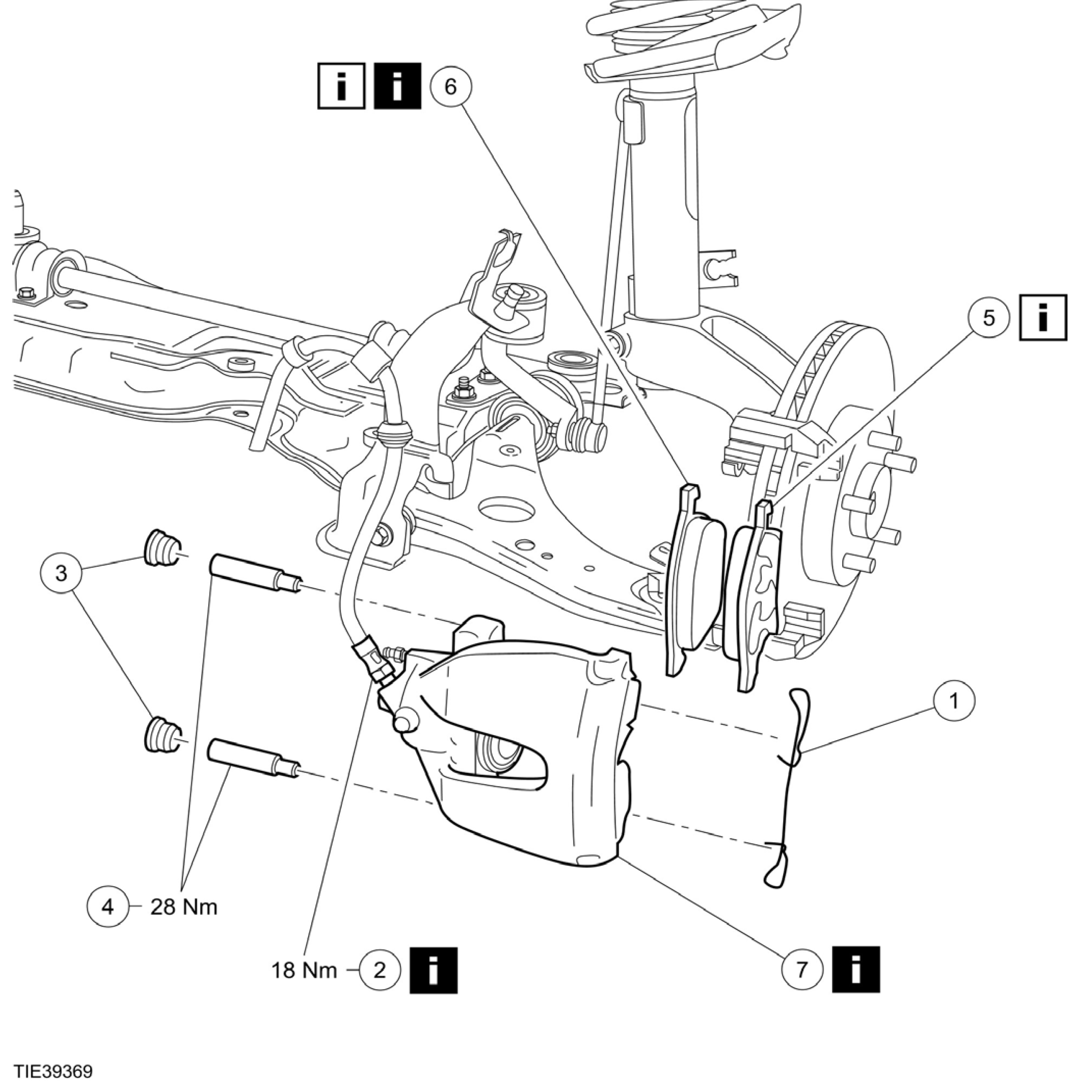

项目 | 零件号码 | 说明
1 | - | 制动钳固定夹
2 | - | 制动油管至制动钳单元  参阅拆卸细节
3 | - | 制动钳固定螺栓盖
4 | - | 制动钳固定螺栓
5 | - | 外侧制动片  参阅安装细节
6 | - | 内侧制动片  参阅拆卸细节  参阅安装细节
7 | - | 制动钳  参阅拆卸细节

3. 依照拆卸的相反程序安装。
4. 制动系统泄放空气。有关额外的信息，请参阅章节 206-00。
拆卸细节
项目 2：制动油管至制动钳单元
1. 放松制动油管至车轮分泵单元。
1. 使用一支适当的制动油管夹钳，夹住制动油管。
2. 放松单元。

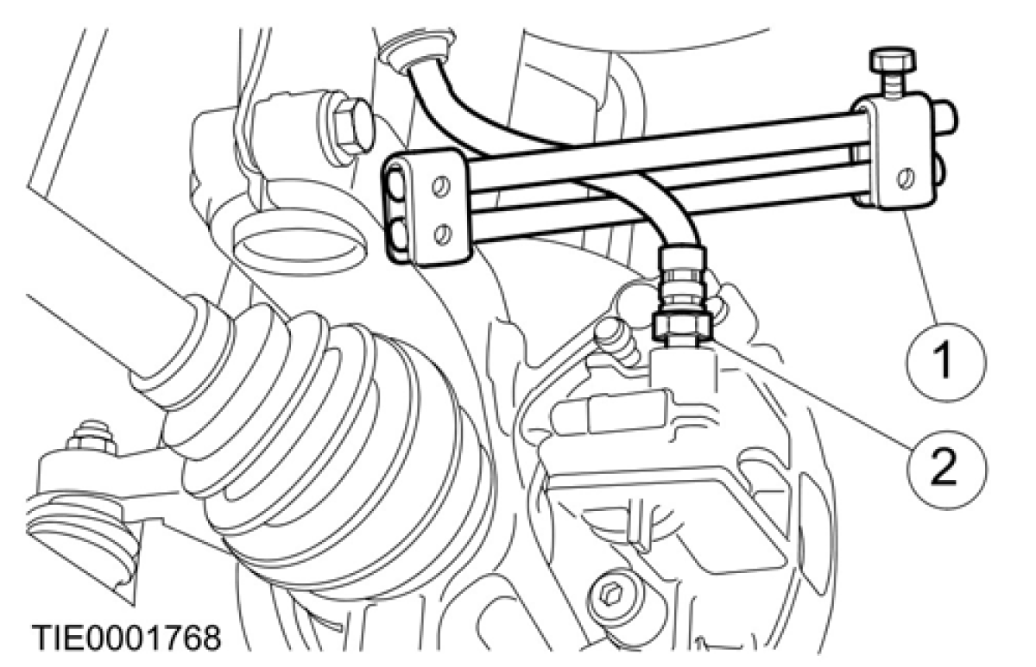
项目6：内侧制动片
1. 注意：内侧制动片是由弹簧夹固定到制动钳柱塞。
拆卸内侧制动片。

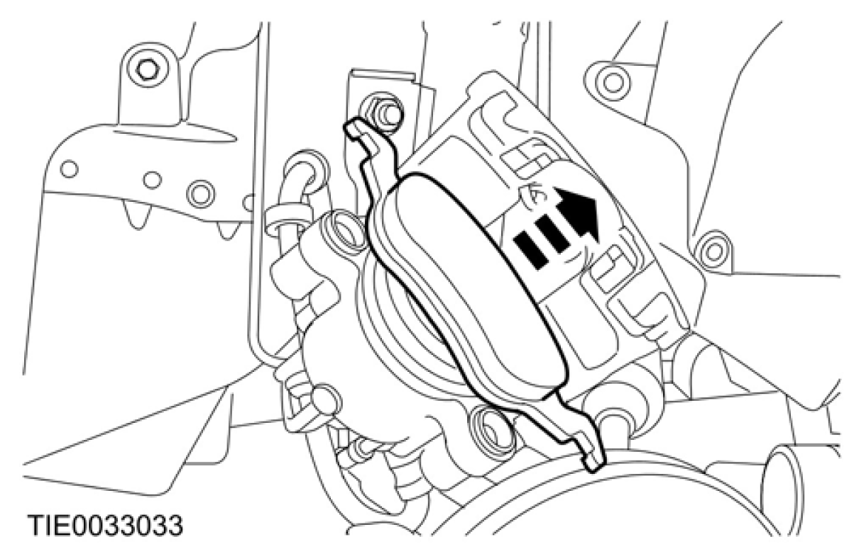

项目7：制动钳
1. 小心：覆盖制动油管以避免油漏失或脏物进入。
从钳上拆开制动油管。
• 以逆时针方向转动钳。

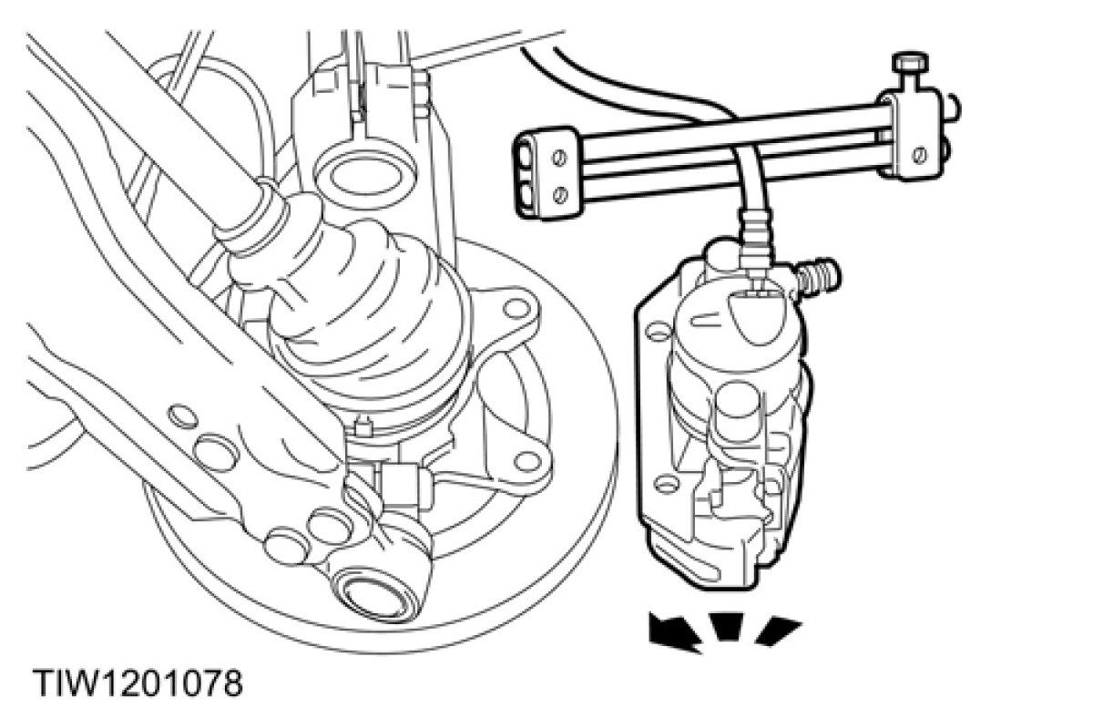
安装细节
项目6：内侧制动片
注意：确认制动片接触点都清洁并且无受到污染。
项目5：外侧制动片
注意：清除制动片背后的黏膜。
注意：确认制动片接触点都清洁并且无受到污染。

制动盘

1. 拆卸车轮与轮胎。有关额外的信息，请参阅章节 204-04。
2. 依下图以及图表中所示的顺序拆卸组件。

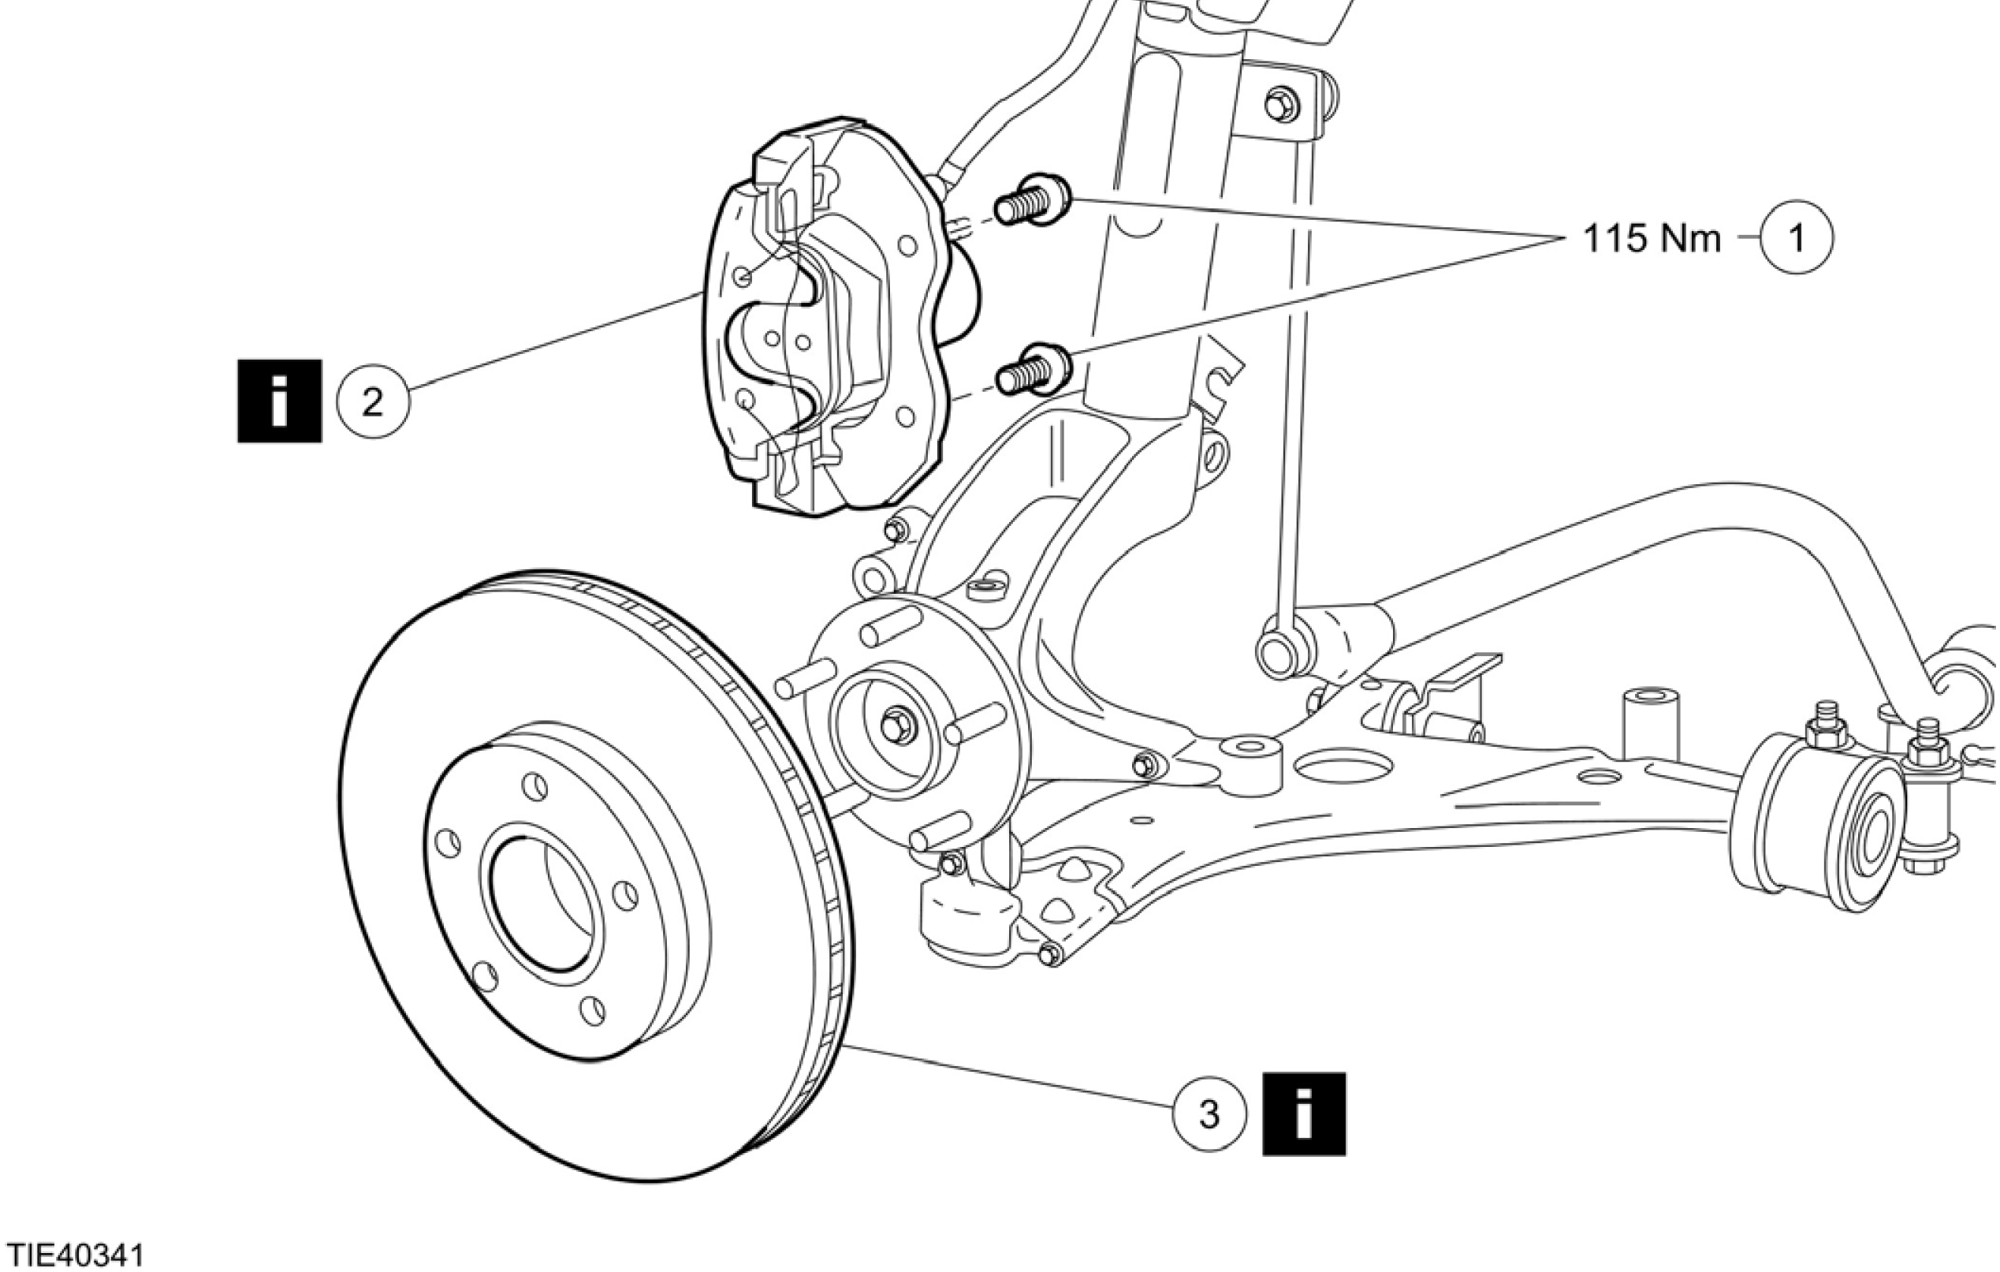

项目 | 零件号码 | 说明
1 | - | 制动钳支撑板固定螺栓
2 | - | 制动钳与支撑板  参阅拆卸细节
3 | - | 制动盘  参阅拆卸细节

3. 依照拆卸的相反程序安装。
注意：确认轮毂面是清洁的并且无生锈及附着异物。
4. 如果安装新制动盘，安装新制动片。有关额外的信息，请参阅此章节中的制动片。

拆卸细节
项目2：制动钳与支撑板
小心：悬挂制动钳与支撑板以避免制动油管受到负荷。
1. 从车轮向节上拆开制动钳与支撑板。
项目3：制动盘
注意：拆卸并丢弃固定垫片 (若有配备)。

制动钳

名称 | 规格
超级 DOT 4 制动油 | ESD-M6C57-A

1. 依下图以及图表中所示的顺序分解组件。

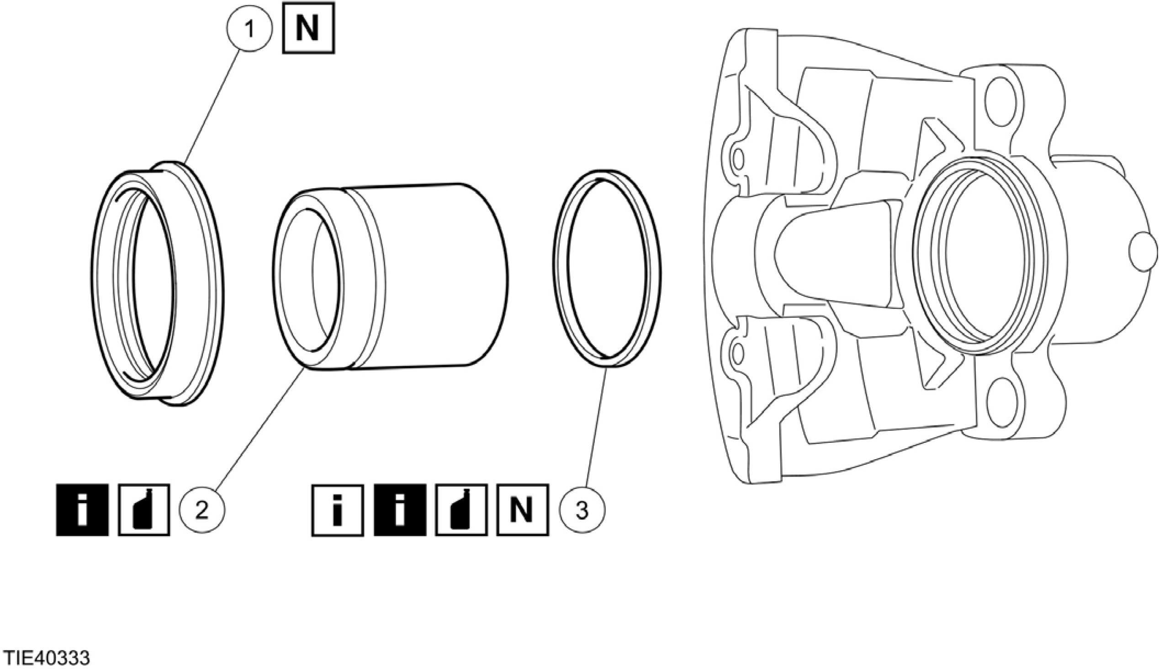

项目 | 零件号码 | 说明
1 | - | 制动钳防尘密封
2 | - | 制动钳柱塞  参阅分解细节
3 | - | 制动钳柱塞油封  参阅分解细节  参阅组合细节

2. 依照拆卸的相反程序安装。

分解细节
项目2：制动钳柱塞
1. 在制动钳本体与制动钳柱塞之间放置一块木块挡住。
2. 警告：拆卸制动钳柱塞时只能够使用适当的压缩空气。
压力超过会迫使柱塞以非常大的力量从钳口脱离而造成人员受伤。当柱塞将脱离柱口时绝对不可以尝试拿取柱塞。
未遵守此项指示将造成人员受伤。
小心：切勿使用螺丝起子或任何相似工具从制动钳口中橇出制动钳柱塞。
从制动油管单元室中施加压缩空气来拆卸制动钳柱塞。

项目3：制动钳柱塞油封
小心：切勿使用螺丝起子或任何相似工具从制动钳口中橇出制动钳柱塞。
组合细节
项目3：制动钳柱塞油封
警告：如果制动钳口或在制动钳柱塞在有发现明显的生锈、腐蚀、或刮伤时必须安装一组新制动钳。
注意：安装前先使用DOT 4 制动油润滑柱塞、柱塞口与柱塞油封。

